**Install Nginx**

1. Sebelum install nginx, saya akan menghapus layanan apache2 terlebih dahulu. Kenapa dihapus? karena saya tidak memerlukannya lagi. Jika anda tidak mau menghapusnya, anda bisa mengganti atau [merubah port apache](http://www.dedeerik.com/cara-merubah-port-apache-debian-atau-ubuntu/" \o "cara merubah port apache di ubuntu) terlebih dahulu atau nanti mengganti port nginx supaya tidak sama-sama bekerja di port 80. Untuk menghapus apache2 silahkan ikuti perintah berikut ini :
2. sudo apt-get purge apache2*

sudo apt-get autoremove -y

1. Tahapan selanjutnya menginstall nginx di ubuntu 14.04 anda dengan command :

sudo apt-get install nginx

1. Start nginx service dengan perintah :

sudo service nginx start

1. Untuk test nginx apakah sudah berhasil anda install dengan benar atau belum silahkan masukan IPVPS atau domainanda.com ke dalam browser anda. Jika anda mendapatkan tampilan selamat datang di nginx, berarti proses instalasi nginx anda berjalan dengan mulus.[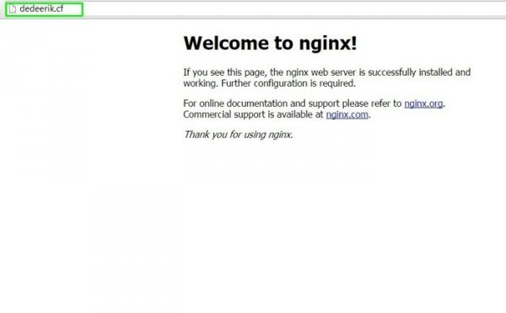](http://i0.wp.com/www.dedeerik.com/wp-content/uploads/welcome-nginx-img01.jpg)